**[Индивидуально  образовательный маршрут для одаренного воспитанника Титаренко Максима](https://glm.ucoz.site/dokument/individualno_obrazovatelnyj_marshrut..docx)**

**Индивидуальный маршрут одарённого ребенка:**

**Воспитанник:** **Максим Титаренко**

**Возраст:** **4 года**

**Группа:** **младшая**

**Направление одарённости:** **художественно - эстетическое развитие.**

**Цель разработки индивидуального маршрута:**

**Создание условий для выявления, поддержки и развития Максима Титаренко, его самореализации в соответствии со способностями.**

**Задачи:**

**1. Развивать способности ребенка в области художественного творчества.**

**2. Повышение самооценки, уверенности в своих силах.**

**3.Совершенствование художественных навыков.**

**4. Развивать интерес к нетрадиционным техникам художественно - эстетического развития.**

**5. Воспитывать эстетические чувства, чувство «прекрасного».**

**6. Научить ребенка рисовать, изготавливать предметы путем лепки, изготовления  аппликации.**

**7. Совместно с родителями создать условия для поддержания интереса к художественному творчеству.**

**СЕНТЯБРЬ:**

**1. Лепка.**

**Тема:** «Овощи».

**Задачи:**Учить ребёнка лепить предметы круглой, конусовидной, удлиненной формы, совершенствовать навыки применения уже освоенных приемов лепки.

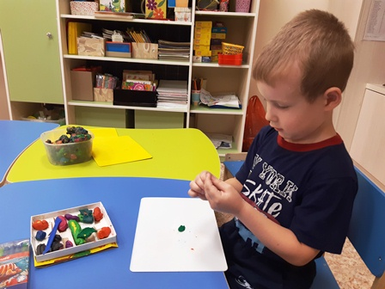 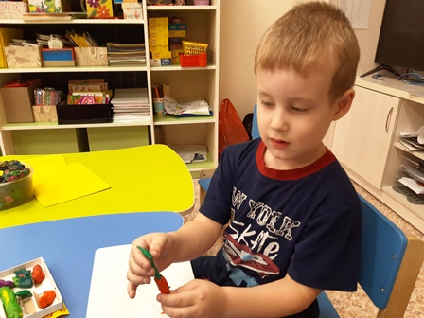 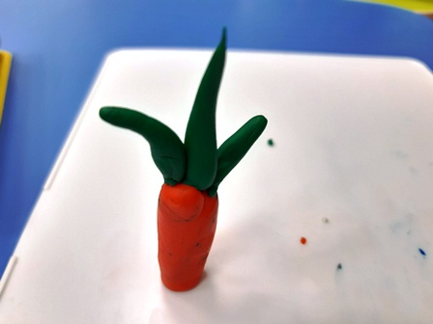

**2.** **Пальцеграфия.**

**Тема:**«Осеннее дерево»

**Задачи:** Активизировать мышление и формировать интерес к самостоятельному продумыванию замысла.

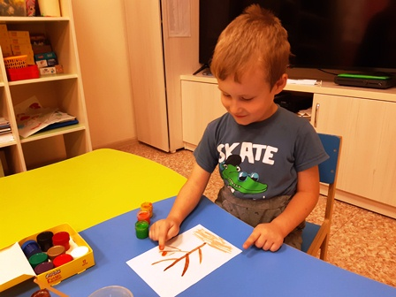 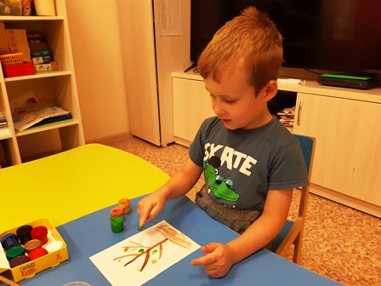 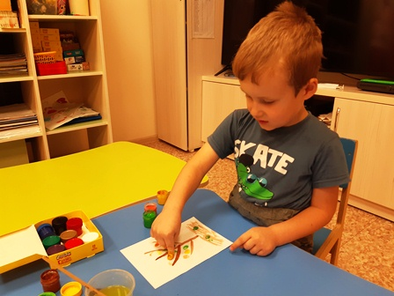 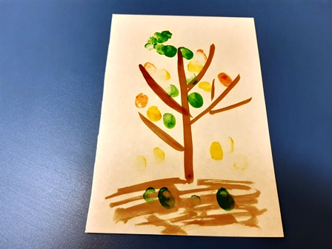

3. **Аппликация.**

**Тема:**«Светофор»

**Задачи:**учить ребёнка наносить клей на деталь и наклеивать ее по образцу. Продолжать знакомить с основными цветами, учить соотносить цвет с его наименованием.

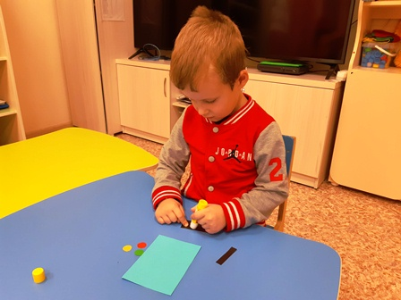 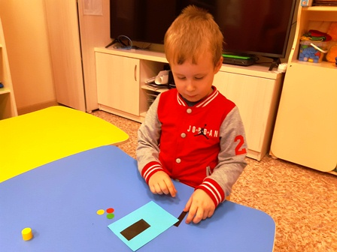 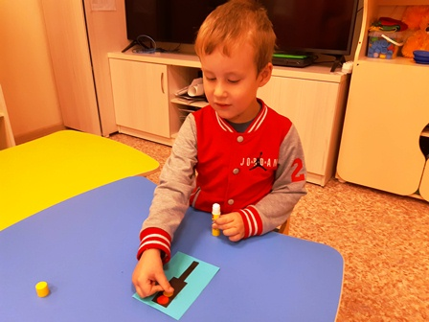 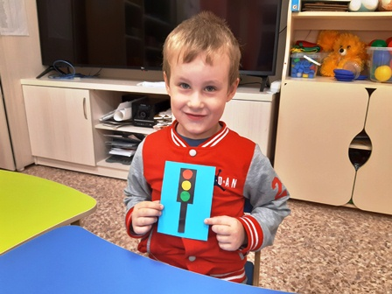

**ОКТЯБРЬ:**

**1. Лепка.**

**Тема:** «Рыба»

**Задачи:**Упражнять в лепке фигур яйцевидной формы, умении скатывать тонкие жгутики, расплющивать их, лепить с помощью большого и указательного пальца маленькие шарики. Учить аккуратно и прочно присоединять мелкие детали к основной и сглаживать места соединения. Упражнять в оформлении поделки стекой.

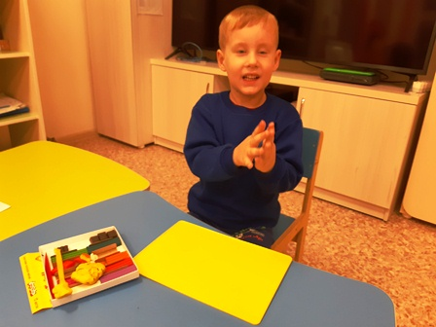 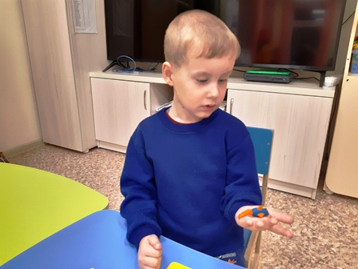 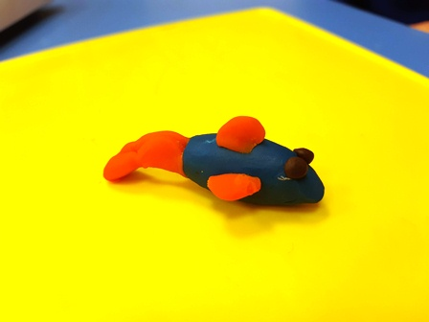

**2. Рисование ладошкой:**

**Тема:** «Утка в пруду»

**Задачи:**Активизировать мышление, формировать интерес к художественному творчеству. Закончить образ при помощи кисточки.

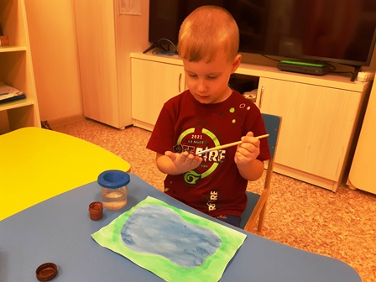  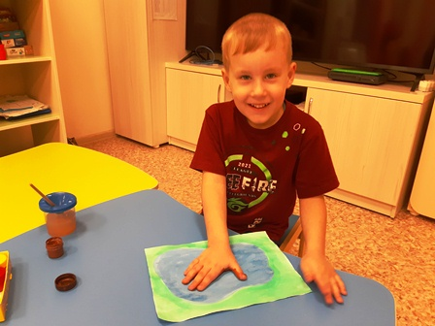 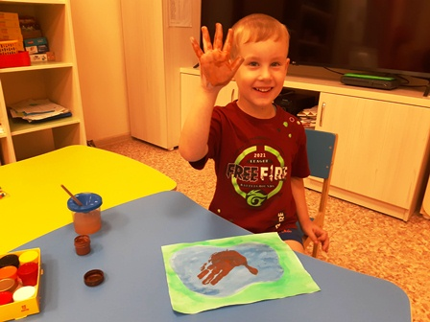 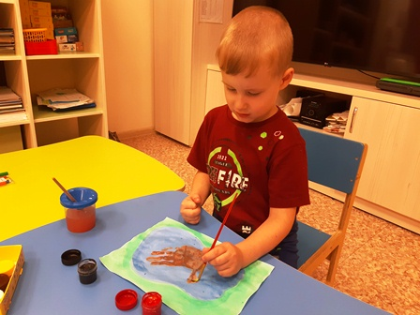 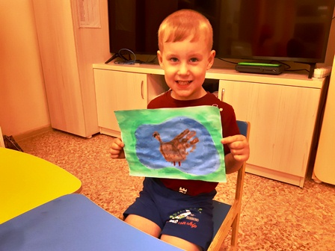

**3. Аппликация.**

**Тема:** «Кубик на кубик»

**Задачи:**учить ребёнка раскладывать квадраты в определенной последовательности (по размеру). Учить прикладывать смазанной клеем стороной к листу бумаги и плотно прижимать ее тряпочкой. Познакомить с синим цветом, учить соотносить цвет с его наименованием. Воспитывать отзывчивость и доброту.

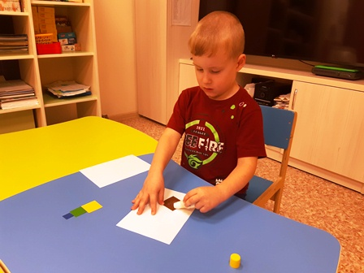 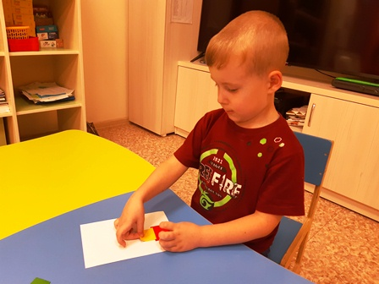 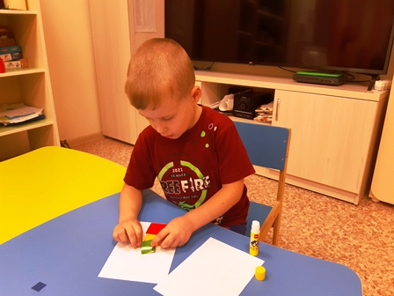 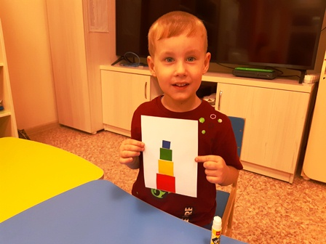

**НОЯБРЬ:**

**1. Лепка.**

**Тема:**«Грибы»

**Задачи:**Закреплять умение ребёнка лепить знакомые предметы, используя усвоенные ранее приёмы лепки (раскатывание прямыми и кругообразными движениями, сплющивание ладонями, лепка пальцами) для уточнения формы

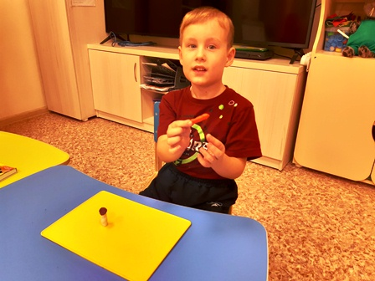 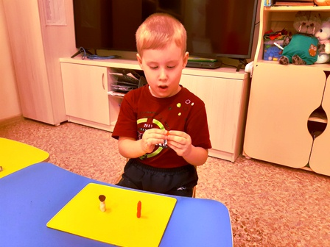 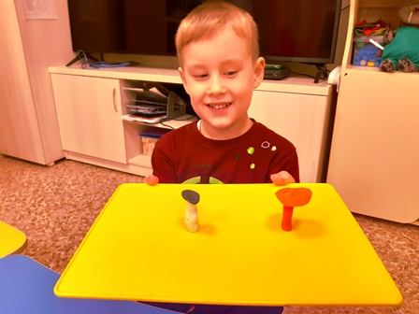

**2. Пальцеграфия.**

**Тема:**«Букет»

**Задачи:**Создать условия для развития уверенности в себе при помощи игровых техник, формировать интерес к художественному творчеству. Рисует на листе бумаги линии (ствол, листья), ставит отпечатки (цветы).

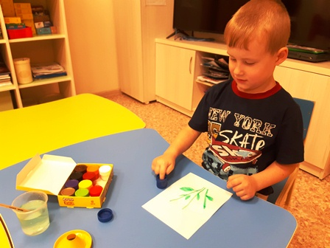 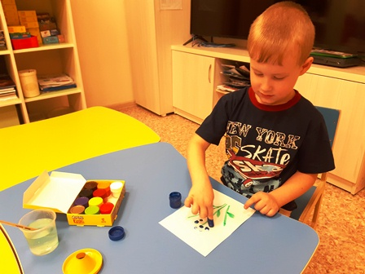 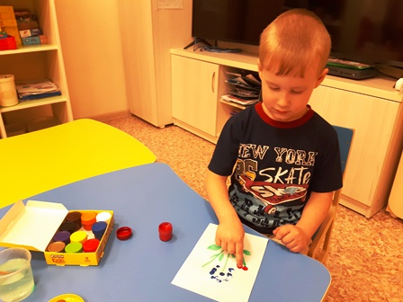 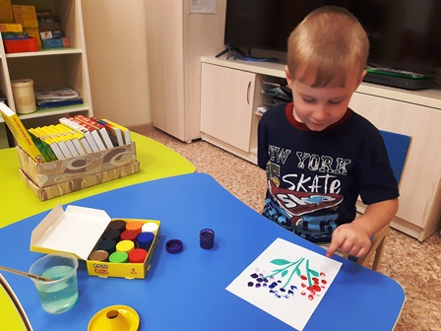 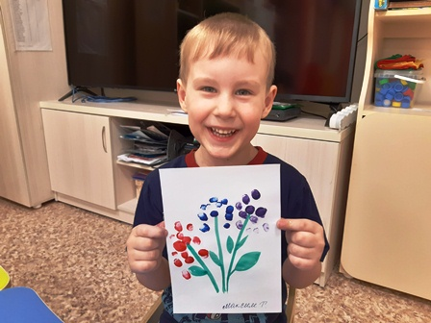

**1. Аппликация.**

**Тема:**«Шарики воздушные»

**Задачи:**ритмичное складывание готовых форм (одинаковых по размеру, но разных по цвету) и аккуратное наклеивание на цветной фон. Развитие чувства формы и ритма.

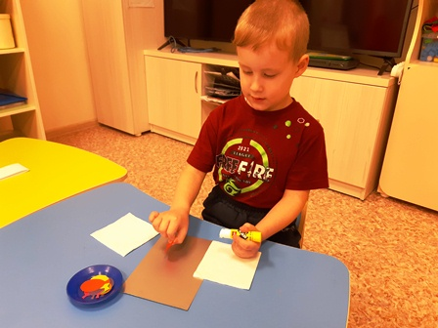 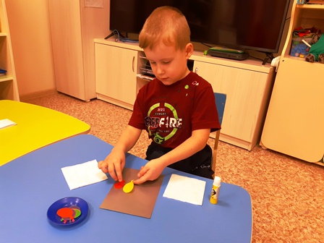 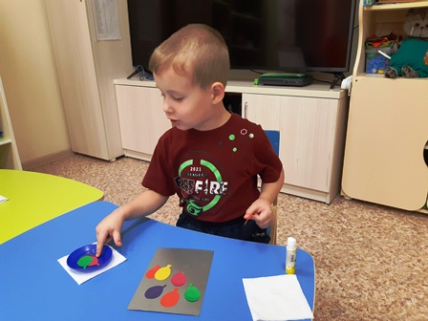 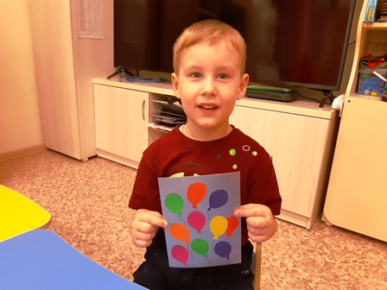

**ДЕКАБРЬ:**

**10. Лепка.**

**Тема:**«Сливы и лимоны»

**Задачи:**Продолжать обогащать представления ребёнка о предметах овальной формы и их изображении в лепке. Закреплять приемы лепки предметов овальной формы, разных по величине и цвету. Развивать эстетическое восприятие.

